NUOVO ECOVIP H3109
IL MOTORHOME LAIKA DI NUOVA GENERAZIONE

San Casciano Val di Pesa, settembre 2020 – I motorhome della nuova generazione Ecovip lanciati a giugno 2020 sono in tutto nove modelli su meccanica Fiat Ducato Turbo Diesel Common Rail 120 CV a trazione anteriore, con carreggiata posteriore allargata. I motorhome Ecovip, con lunghezze che vanno dai 6.59 m ai 7.40 m, offrono un’ampia varietà di disposizoni interne a seconda delle esigenze: letti gemelli in coda, letto matrimoniale di tipo nautico, letto matrimoniale trasversale, dinette a L oppure dinette face-to face (nei modelli “DS”).
Il nuovo motorhome Ecovip H3109, con una lunghezza di 6.99 metri, è facile da guidare e ha tutti i comfort di un camper di alta gamma. Questo modello, con classica dinette a L e letti gemelli posteriori, offre quattro posti omologati e quattro posti letto, di serie.
L’Ecovip H3109, come il resto della gamma Ecovip motorhome, è dotato di pareti e tetto con ossatura in poliuretano, ed è coibentato con polistirene espanso estruso XPS. Per garantire massima resistenza e stabilità, il tetto antigrandine e il pavimento sono in vetroresina, e il controtelaio è zincato a caldo. La pompa dell’acqua a pressione con vaso di espansione è posizionata in un locale protetto e riscaldato, comodamente accessibile dal garage posteriore. L’impianto elettrico è di ultima generazione con tecnologia CI- BUS.
L’Ecovip H3109 è ideale anche per l’uso invernale, grazie al riscaldamento ad aria canalizzata da 6 KW con boiler integrato e pannello di comando digitale. L’impianto idrico è totalmente antigelo: i serbatoi dell’acqua potabile e del recupero delle acque grigie sono collocati nel doppio pavimento e ulteriormente protetti da un guscio poliuretanico coibentato e riscaldato. Il doppio pavimento passante, riscaldato e illuminato, è accessibile sia dall’esterno che dall’interno e ospita due batterie di servizio facilmente accessibili.
Il design, interamente “made in San Casciano”, è elegante e con un tocco automotive, grazie al frontale in vetroresina con parabrezza panormaico, le luci a led diurne e i fari automobilistici con freccia dinamica. La porta cellula XL consente un facile e pratico accesso alla cellula. All’interno, le morbide curvature dei mobili impreziosiscono il veicolo, richiamando gli armoniosi paesaggi toscani. Sono due gli stili di mobilio disponibili: il Moka, dalle calde tonalità marroni con nuance dorate (di serie), e il più chiaro Pero Toscano (optional). A queste essenze possono essere abbinate un’ampia varietà di stoffe per la dinette, combinando a piacimento la tonalità delle sedute con quelle dei cuscini, personalizzando così l’atmosfera. Nel living, il comfort è garantito anche dal pavimento ad un solo livello, che consente di spostarsi agevolmente in tutto il veicolo. Il tavolo con gamba cromata è traslabile in tutte le direzioni, e garantisce la massima comodità in ogni situazione. Per chi non vuole rinunciare ai programmi tv preferiti, il vano TV nella zona living può ospitare schermi LCD/LED fino a 32”. I pensili con ante maggiorate sono dotatti di eleganti maniglie ergonomiche in metallo cromato (esclusive Laika), e di illuminazione indiretta integrata.
Il letto basculante, di serie su tutta la gamma, è completamente integrato nella linea dei pensili e dotato di comoda rete a doghe, materasso di alta qualità, luci di lettura orientabili, prese USB e oblò a tetto. Nell’area notte, la porta di separazione giorno/notte consente la totale privacy, e i letti gemelli con dimensioni 197 × 82 / 192 × 82 garantiscono un riposo ottimale. L’armadio guardaroba con appendiabiti permette di riporre gli indumenti in tutta comodità e in maniera ordinata, proprio come a casa.
L’Ecovip H3109 è un motorhome profondamente rinnovato sia nella tecnica che nel design interno ed esterno, e rappresenta a pieno i valori che caratterizzano il brand: alta qualità, attenzione al design e cura dei dettagli.
LAYOUT E PUNTI DI FORZA
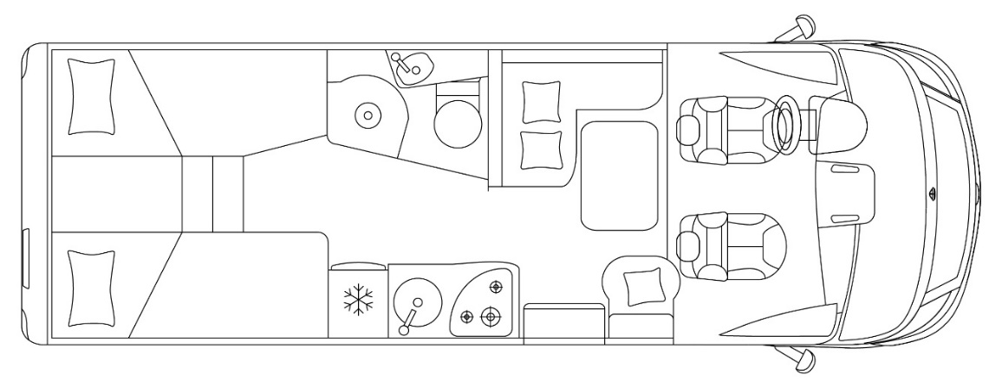
- Meccanica Fiat Ducato 35 Light (43 Heavy disponibile come optional)
- Lunghezza 6.99 m
- 4 posti omologati e 4 posti letto di serie
- Letti gemelli posteriori di dimensioni 197 × 82 / 192 × 82 cm
- Letto basculante di serie di dimensioni 190 × 145 cm
- Doppio pavimento passante, riscaldato e illuminato, accessibile dall’esterno e dall’interno
- Impianto di riscaldamento ad aria calda canalizzata da 6 KW con boiler integrato e pannello di comando digitale (Riscaldamento a gasolio disponibile come optional)
- Frontale monoblocco in vetroresina con design automotive, parabrezza panoramico
- Fari automobilistici con freccia dinamica
- Porta cellula XL
LAIKA, IN VIAGGIO CON VOI DAL 1964
Sono passati 56 anni da quando, nel 1964, Giovanbattista Moscardini fonda LAIKA, chiamandola come la prima cagnetta lanciata nello spazio. Affascinato dalle avventure spaziali e dai nuovi orizzonti che andavano aprendosi, Moscardini pose le basi di quella che oggi è un’azienda all’avanguardia, che si distingue per la sua produzione di design e con un’eccellente tecnica costruttiva. Appartenente all’Erwin Hymer Group, Laika Caravans realizza veicoli progettati con ottime tecniche costruttive, fatti per durare nel tempo e idonei ad ogni situazione climatica. La soddisfazione del cliente è il principale obiettivo di Laika, che grazie al suo team, con una lunghissima competenza ed esperienza, realizza veicoli curati in ogni minimo dettaglio. www.laika.it

ERWIN HYMER GROUP
L‘Erwin Hymer Group è una società affiliata al 100% di Thor Industries, il produttore leader al mondo di veicoli per il tempo libero con oltre 22.000 dipendenti. L’Erwin Hymer Group riunisce produttori di autocaravan e caravan, specialisti dei ricambi nonché servizi di noleggio e finanziamento sotto un unico tetto. Dell’Erwin Hymer Group fanno parte i marchi di autocaravan e caravan Buccaneer, Bürstner, Carado, Crosscamp, Compass, Dethleffs, Elddis, Eriba, Etrusco, Hymer, Niesmann+Bischoff, Laika, LMC, Sunlight e Xplore, le società di noleggio camper McRent e rent easy, lo specialista di telai Goldschmitt, lo specialista di ricambi Movera nonché il portale di viaggi freeontour.
www.erwinhymergroup.com

